David, vencedor con la fuerza de Dios.
TEXTO A MEMORIZAR: “El Señor es mi pastor, nada me faltará” (Salmos 23:1)

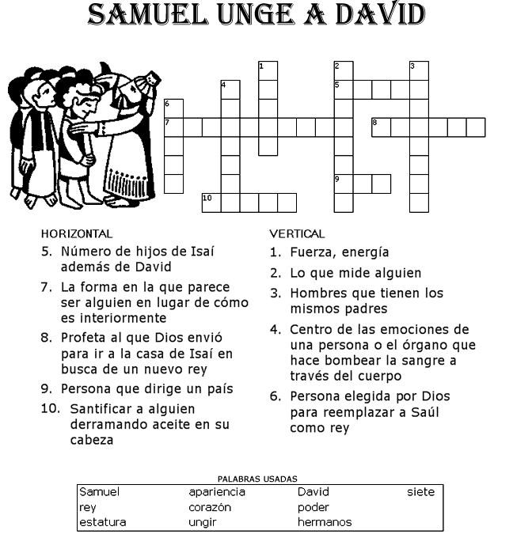

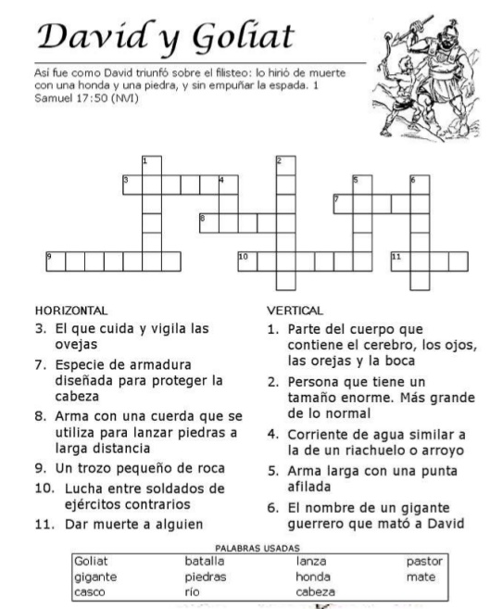
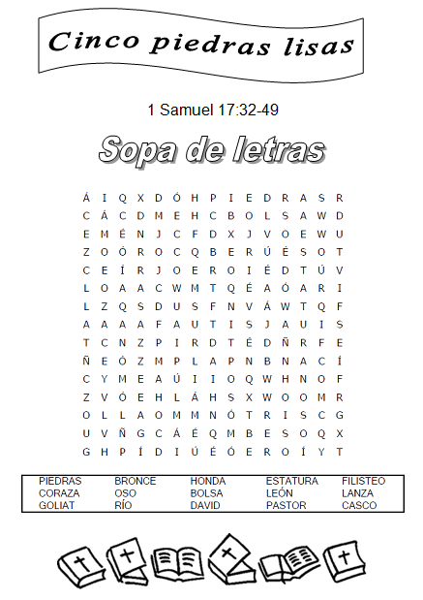
ACTIVIDADES

